实验7第1题

设计并实现一个产品信息查询程序，步骤如下：
- 建立数据库：
在MySQL中建立一个数据库（mydb），然后在其中建立一张表product，该表的字段如下：
字段名 | 字段类型 | 字段含义
id | INTEGER | 产品编号
title | VARCHAR | 产品名称
price | DOUBLE | 产品单价
stock | INTEGER | 产品库存量
并在该表中手动输入几行数据。
- WEB服务器端程序：
WEB服务器端程序已经写好（ProductService）。其中，考虑到每个同学的数据库环境不同，提供了一个可配置文件"database.txt"，可根据自己的环境修改其中的数据库URL、账号、密码等。
ProductService提供2个服务URL：
- 显示所有产品信息：http://XXX:8080/ProductService/list.do
- 根据编号显示该产品信息：http://XXX:8080/ProductService/view.do?id=XX
- 编写客户端程序：
一进入程序就显示所有产品信息（如下图所示）：
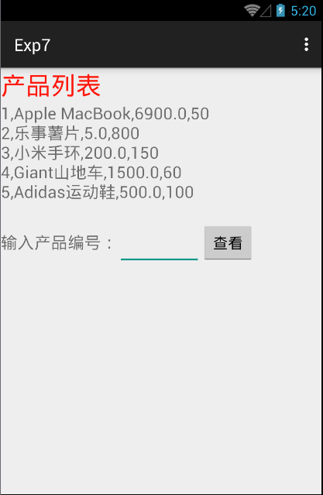
输入产品编号，点击“查看”，则显示该产品信息（如下图所示）：
